**Об утверждении границ зон охраны объекта культурного наследия регионального значения** **«Ансамбль Ильинской церкви», XIX в., в составе следующих объектов культурного наследия регионального значения: «Церковь Ильинская», 1855 г.; «Дом священника», сер. XIX в.; «Здание сторожки», сер. XIX в.; «Ограда с воротами», сер. XIX в., расположенного по адресу: Курская область, Суджанский район, с. Заолешенка, ул. Алексея Бутенко, и требований к градостроительным регламентам в границах территорий данных зон**

В соответствии со статьей 34 Федерального закона от 25 июня 2002 года № 73-ФЗ «Об объектах культурного наследия (памятниках истории и культуры) народов Российской Федерации», постановлением Правительства Российской Федерации от 12 сентября 2015 г. № 972 «Об утверждении Положения о зонах охраны объектов культурного наследия (памятников истории и культуры) народов Российской Федерации и о признании утратившими силу отдельных положений нормативных правовых актов Правительства Российской Федерации», статьей 35 Закона Курской области от 29 декабря 2005 года № 120-ЗКО «Об объектах культурного наследия Курской области», на основании проекта зон охраны объекта культурного наследия регионального значения «Ансамбль Ильинской церкви», XIX в., в составе следующих объектов культурного наследия регионального значения: «Церковь Ильинская», 1855 г.; «Дом священника», сер. XIX в.; «Здание сторожки», сер. XIX в.; «Ограда с воротами», сер. XIX в., расположенного по адресу: Курская область, Суджанский район, с. Заолешенка, ул. Алексея Бутенко, и положительного заключения государственной историко-культурной экспертизы, в целях обеспечения сохранности объектов культурного наследия (памятников истории и культуры) народов Российской Федерации Правительство Курской области ПОСТАНОВЛЯЕТ:

1. Утвердить границы зон охраны объекта культурного наследия регионального значения «Ансамбль Ильинской церкви», XIX в., в составе следующих объектов культурного наследия регионального значения: «Церковь Ильинская», 1855 г.; «Дом священника», сер. XIX в.; «Здание сторожки», сер. XIX в.; «Ограда с воротами», сер. XIX в., расположенного по адресу: Курская область, Суджанский район, с. Заолешенка, ул. Алексея Бутенко (далее - объект культурного наследия), согласно приложению к настоящему постановлению.

2. Утвердить прилагаемые требования к градостроительным регламентам в границах территорий зон охраны объекта культурного наследия регионального значения «Ансамбль Ильинской церкви», XIX в., в составе следующих объектов культурного наследия регионального значения: «Церковь Ильинская», 1855 г.; «Дом священника», сер. XIX в.; «Здание сторожки», сер. XIX в.; «Ограда с воротами», сер. XIX в., расположенного по адресу: Курская область, Суджанский район, с. Заолешенка, ул. Алексея Бутенко.

3. Министерству по государственной охране объектов культурного наследия Курской области обеспечить:

контроль за соблюдением требований к градостроительным регламентам в границах территорий зон охраны объекта культурного наследия, утвержденных настоящим постановлением;

представление сведений о наличии зон охраны объекта культурного наследия в установленном порядке в орган регистрации прав для учета в Едином государственном реестре недвижимости.

Первый заместитель Губернатора

Курской области –

Председатель Правительства

Курской области А.В. Дедов

|  |
| --- |
| Приложение  к постановлению Правительства  Курской области  от ________________№ ________ |

**Границы зон охраны объекта культурного наследия регионального значения** **«Ансамбль Ильинской церкви», XIX в., в составе следующих объектов культурного наследия регионального значения: «Церковь Ильинская», 1855 г.; «Дом священника», сер. XIX в.; «Здание сторожки», сер. XIX в.; «Ограда с воротами», сер. XIX в., расположенного по адресу: Курская область, Суджанский район, с. Заолешенка, ул. Алексея Бутенко**

**Общие сведения**

На основании проведенных историко-культурных исследований и визуально-ландшафтного анализа, с учетом роли объекта культурного наследия регионального значения «Ансамбль Ильинской церкви», XIX в., в составе следующих объектов культурного наследия регионального значения: «Церковь Ильинская», 1855 г.; «Дом священника», сер. XIX в.; «Здание сторожки», сер. XIX в.; «Ограда с воротами», сер. XIX в., расположенного по адресу: Курская область, Суджанский район, с. Заолешенка, ул. Алексея Бутенко, (регистрационный номер – 461620556430005) (далее - объект культурного наследия), границ территории объекта культурного наследия, в целях обеспечения его сохранности в историко-градостроительной и природной среде устанавливается следующий состав зон охраны:

охранная зона объекта культурного наследия (ОЗ);

зона регулирования застройки и хозяйственной деятельности с индексом 0 (ЗРЗ-0).

Границы и режим использования территории объекта культурного наследия утверждены приказом комитета по охране объектов культурного наследия Курской области от 11.06.2024 № 05.3-08/101 «Об утверждении границ и режима использования территории объекта культурного наследия регионального значения «Ансамбль Ильинской церкви», XIX в., расположенного по адресу: Курская область, Суджанский район, с. Заолешенка, ул. Алексея Бутенко».

**Охранная зона объекта культурного наследия (ОЗ)**

Охранная зона (ОЗ) объекта культурного наследия регионального значения «Ансамбль Ильинской церкви», XIX в., в составе следующих объектов культурного наследия регионального значения: «Церковь Ильинская», 1855 г.; «Дом священника», сер. XIX в.; «Здание сторожки», сер. XIX в.; «Ограда с воротами», сер. XIX в., расположенного по адресу: Курская область, Суджанский район, с. Заолешенка, ул. Алексея Бутенко (далее – Объект) располагается на пересечении улиц ул. Заломова и ул. 8 Марта, с юго-западной, северо-западной и северной стороны примыкает к границам зоны регулирования застройки и хозяйственной деятельности с индексом 0 (ЗРЗ-0) Объекта.

**Описание границ территории ОЗ**

|  |  |  |
| --- | --- | --- |
| Сведения об объекте | | |
| № п/п | Характеристика объекта | Описание характеристик |
| 1 | Местоположение объекта | Курская область, Суджанский район,  с. Заолешенка |
| 2 | Площадь объекта ± величина погрешности определения площади **(Р ± ДР)**, м2 | 175,88 |
| 3 | Иные характеристики объекта | - |

**Перечень координат характерных (поворотных) точек границ территории ОЗ**

|  |  |  |  |  |  |
| --- | --- | --- | --- | --- | --- |
| Сведения о местоположении границ объекта | | | | | |
| 1. Система координат МСК-46, зона 1 | | | | | |
| 2. Сведения о характерных точках границ объекта | | | | | |
| Обозначение характерных точек границ | Координаты, м | | Метод определения координат характерной точки | Средняя квадратическая погрешность положения характерной точки (Mt), м | Описание обозначения точки на местности  (при наличии) |
| X | Y |
| 1 | 361727,52 | 1234679,95 | Метод спутниковых геодезических измерений (определений) | 0,10 | - |
| 2 | 361704,76 | 1234668,12 |
| 3 | 361709,71 | 1234665,47 |
| 4 | 361715,02 | 1234664,32 |
| 5 | 361720,62 | 1234663,82 |
| 6 | 361723,67 | 1234664,9 |
| 1 | 361727,52 | 1234679,95 |

**Таблица описания местоположения границ территории ОЗ**

|  |  |  |
| --- | --- | --- |
| Прохождение границы | | Описание прохождения границы |
| от точки | до точки |
| 1 | 2 | На юго-запад – 25,65 м |
| 2 | 3 | На северо-запад – 5,61 м |
| 3 | 4 | На северо-запад – 5,43 м |
| 4 | 5 | На север – 5,62м |
| 5 | 6 | На северо-восток – 3,24 м |
| 6 | 1 | На северо-восток – 15,53 м |

**Зона регулирования застройки и хозяйственной деятельности с индексом 0 (ЗРЗ-0)**

Границы территории зоны регулирования застройки и хозяйственной деятельности с индексом 0 (ЗРЗ-0) объекта культурного наследия регионального значения «Ансамбль Ильинской церкви», XIX в., в составе следующих объектов культурного наследия регионального значения: «Церковь Ильинская», 1855 г.; «Дом священника», сер. XIX в.; «Здание сторожки», сер. XIX в.; «Ограда с воротами», сер. XIX в., расположенного по адресу: Курская область, Суджанский район, с. Заолешенка, ул. Алексея Бутенко (далее – Объект) располагаются на территории вдоль улиц А. Бутенко, Школьной, Заломова и 8 Марта. С западной, северо-западной и северной стороны примыкают к границам территории Объекта. С юго-восточной стороны примыкает к границам охранной зоны Объекта.

**Описание границ территории ЗРЗ-0**

|  |  |  |
| --- | --- | --- |
| Сведения об объекте | | |
| № п/п | Характеристика объекта | Описание характеристик |
| 1 | Местоположение объекта | Курская область, Суджанский район,  с. Заолешенка |
| 2 | Площадь объекта ± величина погрешности определения площади **(Р ± ДР)**, м2 | 2 375,04 |
| 3 | Иные характеристики объекта | - |

**Перечень координат характерных (поворотных) точек границ территории ЗРЗ-0**

|  |  |  |  |  |  |
| --- | --- | --- | --- | --- | --- |
| Сведения о местоположении границ объекта | | | | | |
| 1. Система координат МСК-46, зона 1 | | | | | |
| 2. Сведения о характерных точках границ объекта | | | | | |
| Обозначение характерных точек границ | Координаты, м | | Метод определения координат характерной точки | Средняя квадратическая погрешность положения характерной точки (Mt), м | Описание обозначения точки на местности  (при наличии) |
| X | Y |
| 1 | 361814,8 | 1234644,59 | Метод спутниковых геодезических измерений (определений) | 0,10 | - |
| 2 | 361815,54 | 1234649,4 |
| 3 | 361804,35 | 1234651,09 |
| 4 | 361792,2 | 1234652,72 |
| 5 | 361778,91 | 1234654,51 |
| 6 | 361767,02 | 1234655,84 |
| 7 | 361756,51 | 1234656,74 |
| 8 | 361752,56 | 1234657,17 |
| 9 | 361735,6 | 1234660,5 |
| 10 | 361737,54 | 1234678,34 |
| 11 | 361727,52 | 1234679,95 |
| 12 | 361723,67 | 1234664,9 |
| 13 | 361720,62 | 1234663,82 |
| 14 | 361715,02 | 1234664,32 |
| 15 | 361709,71 | 1234665,47 |
| 16 | 361704,76 | 1234668,12 |
| 17 | 361696,82 | 1234654,22 |
| 18 | 361701,09 | 1234651,93 |
| 19 | 361706,11 | 1234648,18 |
| 20 | 361709,53 | 1234644,84 |
| 21 | 361711,53 | 1234641,41 |
| 22 | 361713,44 | 1234636,19 |
| 23 | 361714,25 | 1234631,42 |
| 24 | 361713,66 | 1234623,56 |
| 25 | 361711,73 | 1234608,5 |
| 26 | 361705,39 | 1234569,28 |
| 27 | 361718,7 | 1234567,15 |
| 28 | 361720,12 | 1234576,05 |
| 29 | 361723,64 | 1234596,41 |
| 30 | 361730,18 | 1234645,88 |
| 31 | 361731,99 | 1234649,52 |
| 32 | 361738,34 | 1234652,32 |
| 33 | 361750,28 | 1234651,78 |
| 34 | 361771,65 | 1234649,49 |
| 35 | 361797,1 | 1234646,69 |
| 36 | 361805,1 | 1234645,73 |
| 1 | 361814,8 | 1234644,59 |

**Таблица описания местоположения границ территории ЗРЗ-0**

|  |  |  |
| --- | --- | --- |
| Прохождение границы | | Описание прохождения границы |
| от точки | до точки |
| 1 | 2 | На северо-восток – 4,87 м |
| 2 | 3 | На юго-восток – 11,32м |
| 3 | 4 | На юго-восток – 12,26м |
| 4 | 5 | На юго-восток – 13,41 м |
| 5 | 6 | На юго-восток – 11,96 м |
| 6 | 7 | На юго-восток – 10,55 м |
| 7 | 8 | На юг – 3,97 м |
| 8 | 9 | На юго-восток – 17,28 м |
| 9 | 10 | На северо-восток – 17,95 м |
| 10 | 11 | На юго-восток – 10,15 м |
| 11 | 12 | На юго-запад – 15,53 м |
| 12 | 13 | На юго-запад – 3,24 м |
| 13 | 14 | На юг – 5,62 м |
| 14 | 15 | На юго-восток – 5,43 м |
| 15 | 16 | На юго-восток – 5,61 м |
| 16 | 17 | На юго-запад – 16,01 м |
| 17 | 18 | На северо-запад – 4,85 м |
| 18 | 19 | На северо-запад – 6,27 м |
| 19 | 20 | На северо-запад – 4,78 м |
| 20 | 21 | На северо-запад – 3,97 м |
| 21 | 22 | На северо-запад – 5,56 м |
| 22 | 23 | На запад – 4,84 м |
| 23 | 24 | На запад – 7,88 м |
| 24 | 25 | На юго-запад – 15,18 м |
| 25 | 26 | На юго-запад – 39,73 м |
| 26 | 27 | На северо-запад – 13,48 м |
| 27 | 28 | На северо-восток – 9,01 м |
| 28 | 29 | На северо-восток – 20,66 м |
| 29 | 30 | На северо-восток – 49,90 м |
| 30 | 31 | На северо-восток – 4,07 м |
| 31 | 32 | На северо-восток – 6,94 м |
| 32 | 33 | На север – 11,95 м |
| 33 | 34 | На северо-запад – 21,49 м |
| 34 | 35 | На северо-запад – 25,60 м |
| 35 | 36 | На северо-запад – 8,06 м |
| 36 | 1 | На северо-запад – 9,77 м |

**Графические описания местоположения границ зон охраны объекта культурного наследия регионального значения** **«Ансамбль Ильинской церкви», XIX в., в составе следующих объектов культурного наследия регионального значения: «Церковь Ильинская», 1855 г.; «Дом священника», сер. XIX в.; «Здание сторожки», сер. XIX в.; «Ограда с воротами», сер. XIX в., расположенного по адресу: Курская область, Суджанский район, с. Заолешенка, ул. Алексея Бутенко**

**Карта (схема) границ зон охраны объекта культурного наследия**

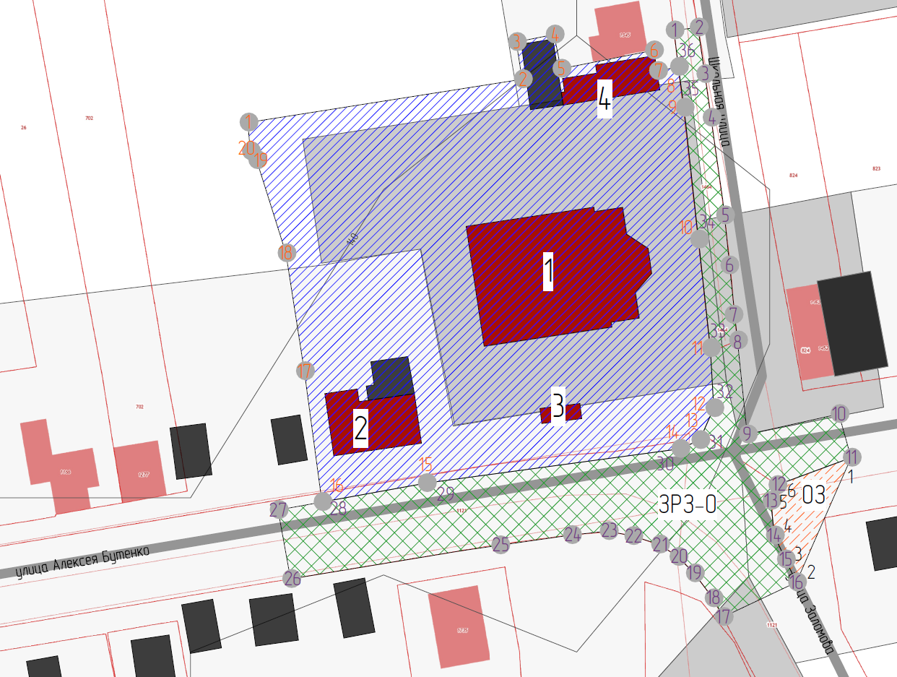

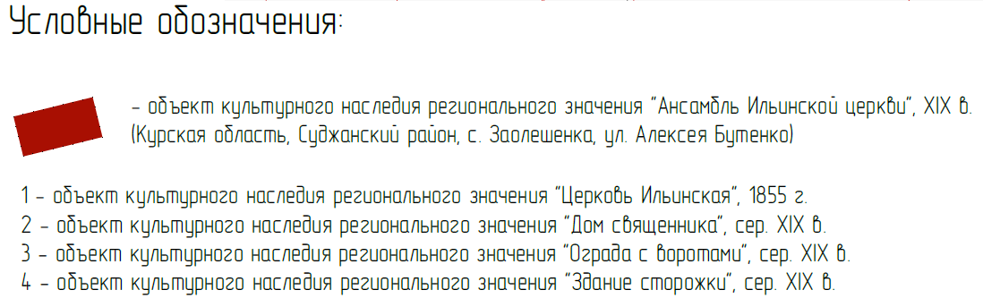

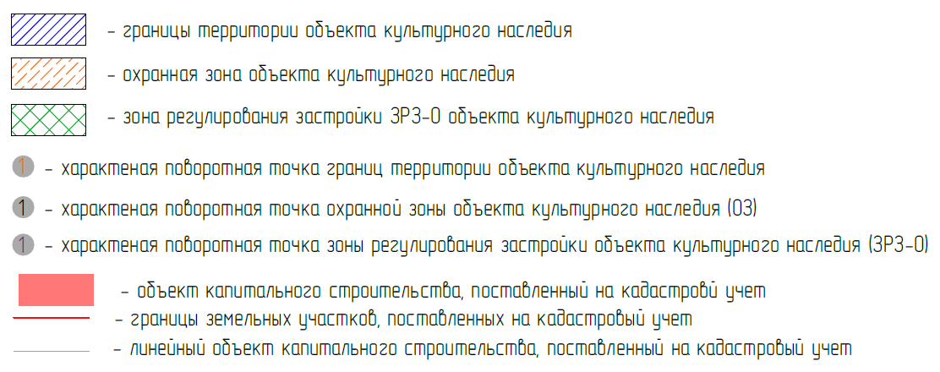

**Карта (схема) градостроительного зонирования**

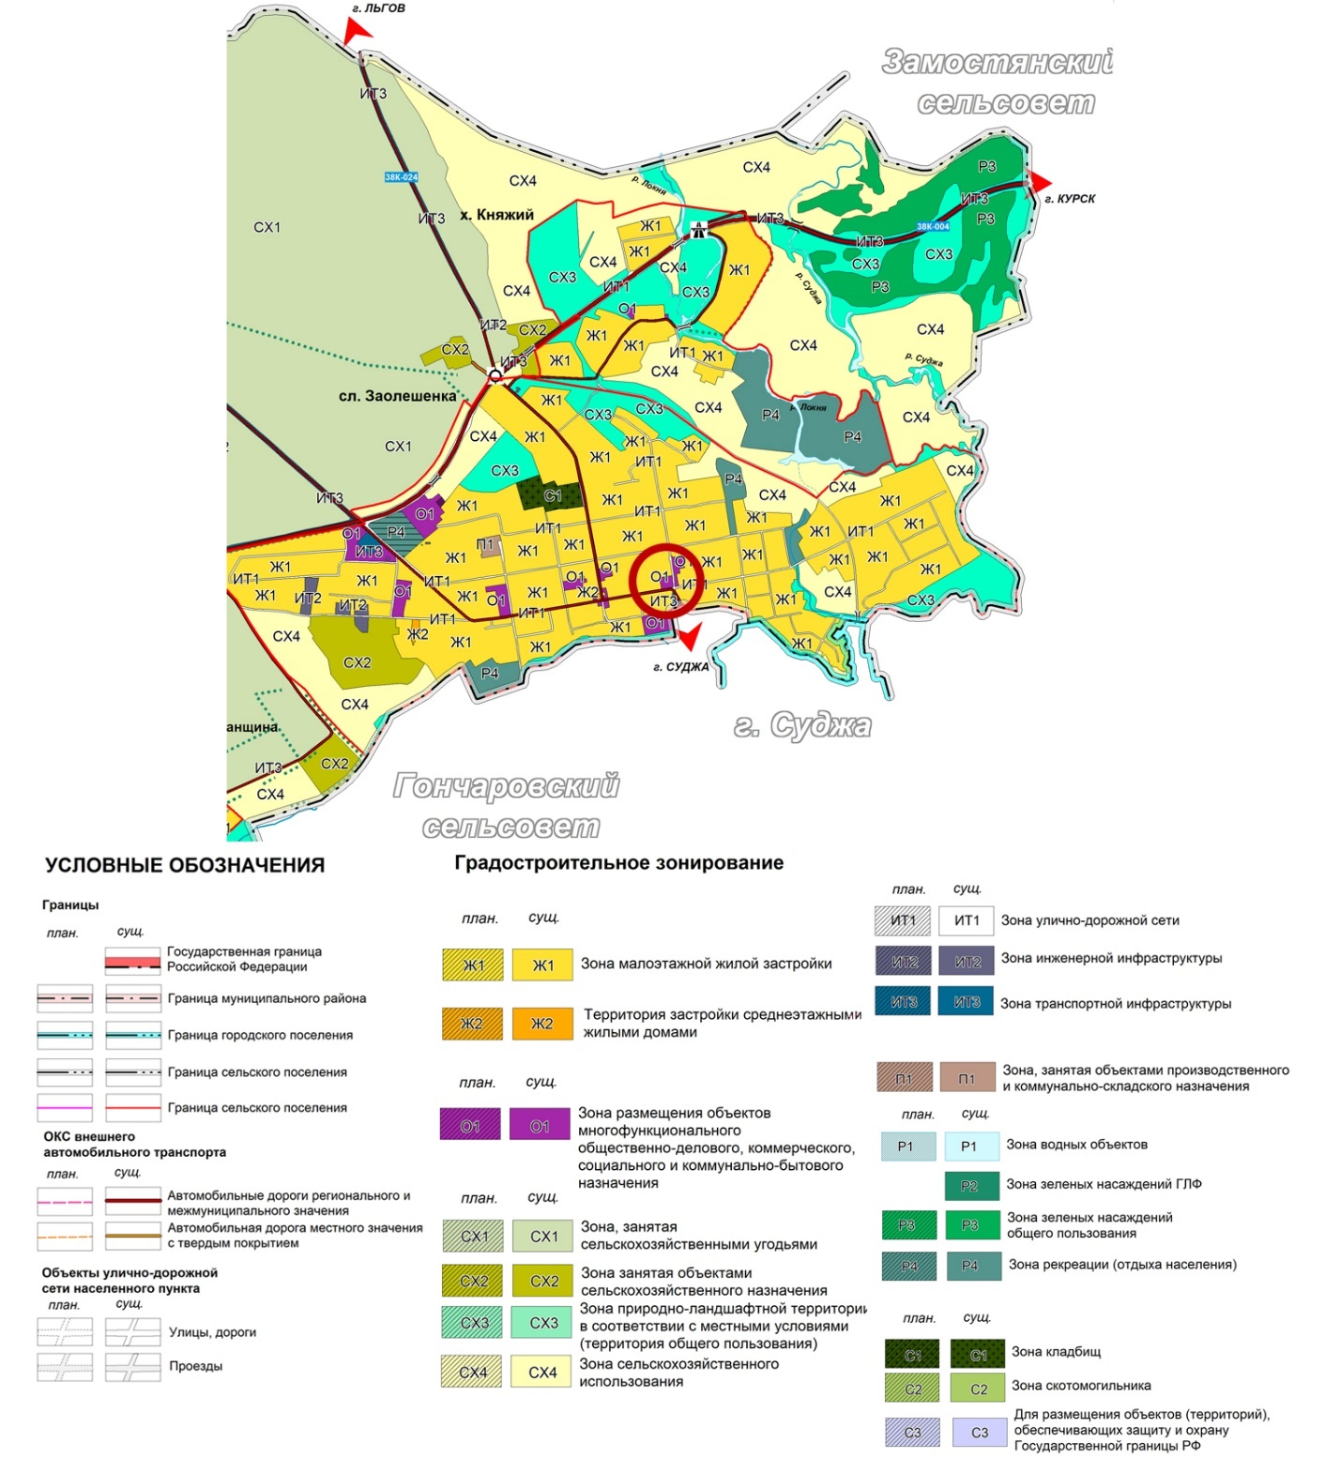

|  |
| --- |
| УТВЕРЖДЕНЫ  постановлением Правительства  Курской области  от _______________ № _______ |

**ТРЕБОВАНИЯ**

**к градостроительным регламентам в границах территорий зон охраны объекта культурного наследия регионального значения «Ансамбль Ильинской церкви», XIX в., в составе следующих объектов культурного наследия регионального значения: «Церковь Ильинская», 1855 г.; «Дом священника», сер. XIX в.; «Здание сторожки», сер. XIX в.; «Ограда с воротами», сер. XIX в., расположенного по адресу: Курская область, Суджанский район, с. Заолешенка, ул. Алексея Бутенко**

**Особый режим использования земель и земельных участков и требования к градостроительным регламентам в границах территории охранной зоны объекта культурного наследия (ОЗ)**

В границах территории охранной зоны объекта культурного наследия

**разрешается:**

проведение работ по благоустройству (установка малых архитектурных форм) и озеленению территории, оборудование территории освещением, скамейками, урнами;

установка информационных (навигационных) указателей туристического назначения;

размещение мобильных элементов информационно-декоративного оформления событийного характера, включая праздничное оформление, устанавливаемых на срок проведения публичных мероприятий;

проведение санитарных рубок древесно-кустарниковой растительности;

проведение мероприятий пожарной безопасности;

ремонт и реконструкция существующих линейных объектов инженерной инфраструктуры, прокладка новых инженерных сетей подземным способом с последующей рекультивацией затрагиваемых территорий;

ремонт, техническая модернизация дорог, проездов без их расширения.

**запрещается:**

строительство объектов капитального строительства и возведение некапитальных строений, сооружений, за исключением применения специальных мер, направленных на сохранение и регенерацию окружающей среды объекта культурного наследия;

ведение хозяйственной деятельности, проведение любых работ, оказывающих негативное (динамическое) воздействие на объекты культурного наследия и создающих угрозу экологической и пожарной безопасности объектов;

ведение хозяйственной деятельности, проведение любых работ, нарушающих целостность, сохранность объекта культурного наследия;

вырубка зеленых насаждений, за исключением санитарных рубок;

прокладка новых автомобильных дорог;

размещение автомобильных парковок;

прокладка наземных и воздушных инженерных коммуникаций, в том числе высоковольтных линий электропередачи, установка вышек мобильной связи;

размещение рекламных конструкций, вывесок, щитов, баннеров и (или) конструкций для них;

организация свалок и необорудованных мест для мусора;

искажение и изменение исторического рельефа местности.

**Режим использования земель и земельных участков в границах территории зоны регулирования застройки и хозяйственной деятельности (ЗРЗ)**

**Требования к градостроительным регламентам в границах**

**территории зоны регулирования застройки и хозяйственной деятельности с индексом 0**

В границах территории зоны регулирования застройки и хозяйственной деятельности с индексом 0 объекта культурного наследия

**разрешается:**

благоустройство и озеленение территории, размещение малых архитектурных форм, скамеек, урн, пандусов и других приспособлений, в том числе обеспечивающих передвижение маломобильных групп населения, организация пешеходных площадок, дорожек, тротуаров, организация велосипедных дорожек, дорожек для средств индивидуальной мобильности;

проведение работ, направленных на восстановление историко-градостроительной и природной среды;

использование земельных участков и объектов капитального строительства в соответствии с видами разрешенного использования, установленными правилами землепользования и застройки муниципального образования с учетом настоящих требований;

ремонт и реконструкция существующих линейных объектов инженерной инфраструктуры, прокладка новых сетей (водоснабжения, водоотведения, теплоснабжения, газоснабжения, телефонизации) подземным способом, новых сетей электроснабжения – надземным способом с последующей рекультивацией затрагиваемых территорий;

установка опор наружного освещения;

ремонт, техническая модернизация дорог, проездов;

размещение мобильных элементов информационно-декоративного оформления событийного характера, включая праздничное оформление, устанавливаемых на срок проведения публичных мероприятий;

установка информационных (навигационных) указателей туристического назначения;

проведение санитарных рубок древесно-кустарниковой растительности;

проведение мероприятий пожарной безопасности;

**запрещается:**

ведение хозяйственной деятельности, проведение любых работ, нарушающих целостность, сохранность объекта культурного наследия;

установка вышек мобильной связи;

размещение вывесок и средств наружной информации и рекламы;

размещение рекламных щитов;

организация свалок и необорудованных мест для мусора.